МЕСТОНАМИРАНЕ НА РАБОТНОТО МЯСТО/ УЧЕБНОТО ЗАВЕДЕНИЕ НА ЗАЕТИТE И УЧАЩИТЕ ЛИЦА В ОБЛАСТ ДОБРИЧ КЪМ 7 СЕПТЕМВРИ 2021 ГОДИНА

Окончателни данни
Явлението всекидневна трудова миграция е тясно свързано с икономическото състояние на населените места, тяхното местонамиране и инфраструктура, както и с наличието и характеристиките на работната сила в тях. Значението на този процес за обществото е голямо, тъй като участието във всекидневните пътувания, за разлика от постоянното преселване, не води до обезлюдяване на населени места или до нарушаване на възрастовата структура на населението. Всекидневната миграция е наблюдавана изчерпателно за първи път при преброяването през 1975 година. При преброяването през 2021 г. се наблюдава не само ежедневната трудова миграция, а като цяло местонамирането на работното място, вкл. за лицата, които работят предимно от вкъщи, както и за тези без фиксирано работно място.

Местонамиране на работното място на заетите на възраст 15 и повече навършени години
Към 7 септември 2021 г. в област Добрич 1 541 лица, или 3.1% от отговорилите на въпроса са посочили, че работят предимно от вкъщи. Без фиксирано работно място са 2 177 лица, или 4.4%. Най-висок е абсолютният брой и относителният дял на лицата, които работят в същото населено място, в което живеят – 34 418 (69.0%). До населеното място, в което работят, пътуват 11 511 лица, или 23.1%. Заетите, които пътуват извън страната, са 229, или 0.5%.

Фиг. 1. Разпределение на заетите лица в област Добрич според местонамирането на работното им място към 7 септември 2021 година
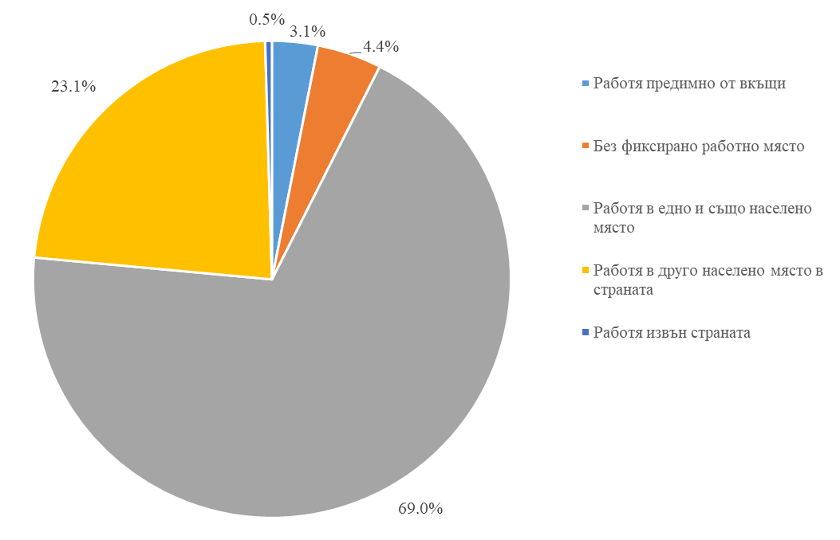

Мъжете преобладават във всички групи с изключение на групата от лица, които работят в едно и също населено място. Най-висок е делът им при лицата, които работят без фиксирано работно място - 89.0%. Мъжете и жените от област Добрич посочили, че работят предимно от вкъщи, са съответно 51.7 и 48.3%.

Фиг. 2. Разпределение на заетите лица в област Добрич според местонамирането на работното им място по пол към 7 септември 2021 година
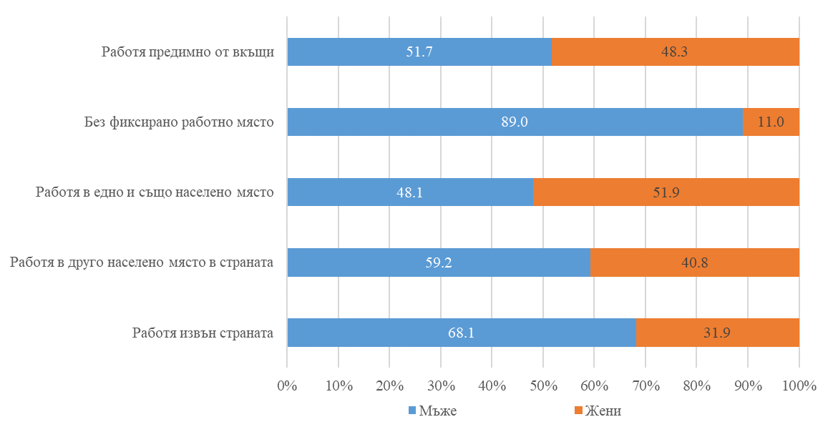
Най-висок е делът на младите (15 - 29 навършени години) сред лицата, работещи предимно от вкъщи - 25.3%, следвани от лицата, пътуващи в друго населено място - 16.2%. Най-нисък е този дял при работещите в едно и също населено място, и тези без фиксирано работно място, съответно 8.3 и 10.0% от посочилите този отговор.
Сред работещите от вкъщи делът на лицата на възраст 30 - 39 навършени години е 23.9%. При лицата, работещи без фиксирано работно място, преобладават тези на възраст 40 - 49 навършени години - 28.7%, а извън страната работещите са предимно на възраст 50 - 59 навършени години - 34.9%.
Разпределението на заетите лица в област Добрич по степен на завършено образование и местонамиране на работното им място към 7 септември 2021 г. показва, че най-висок е делът на лицата с висше образование сред тези, които работят предимно от вкъщи – съответно 47.6% от мъжете и 54.2% от жените, посочили този отговор. Най-нисък е този дял при заетите мъже с висше образование без фиксирано работно място (21.3%) и мъжете, които пътуват до друго населено място, за да работят (22.7%). Най-висок е делът на лицата с основно образование сред мъжете и жените, които пътуват до друго населено място, за да работят - съответно 14.4 и 13.2%.

Фиг. 3. Разпределение на заетите лица в област Добрич според местонамирането на работното им място по степен на завършено образование и пол към 7 септември 2021 година

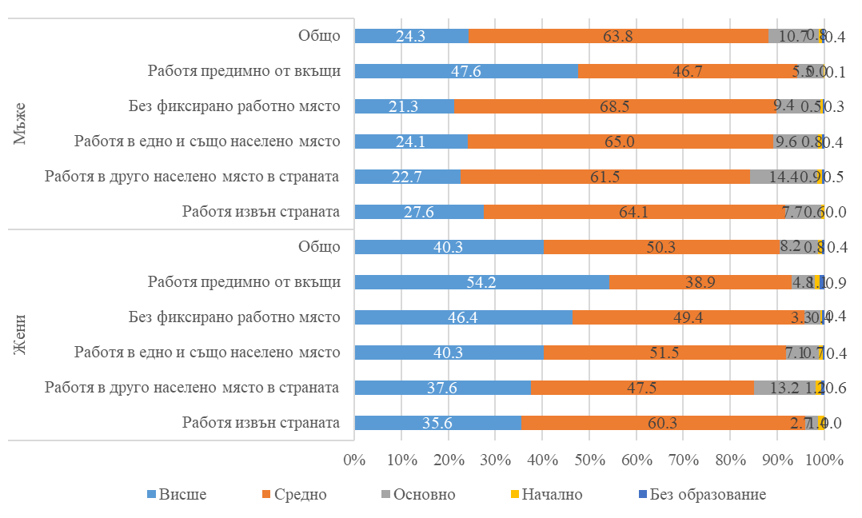 Сред заетите в област Добрич, определили своята етническа група, най-висок е делът на работещите от вкъщи при лицата, посочили „друга“ етническа група - 6.1%, а най-нисък - при самоопределилите се към ромската етническа група (1.9%). Най-често пътуват до друго населено място, за да работят, лицата от другата, турската и ромската етническа група - съответно 36.7, 35.7 и 30.5% от самоопределилите се към тези етноси.
Всеки трети (32.2%) от заетите в икономическа дейност „Създаване и разпространение на информация и творчески продукти; далекосъобщения“ и почти всеки десети (10.8%) от заетите в икономическа дейност „Професионални дейности и научни изследвания“ е работил предимно от вкъщи към 7 септември 2021 година.
Най-висок е делът на лицата без фиксирано работно място, заети в икономически дейности „Транспорт, складиране и пощи“ - 26.4%, и „Строителство“ - 11.2% от заетите в тези дейности.
Най-уседнали са лицата, заети в икономически дейности „Други дейности“ „Финансови и застрахователни дейности“, сред които тези, които живеят и работят в едно и също населено място, са съответно 82.4 и 82.0%.
Повече от половината от лицата, заети в икономическа дейност „Добивна промишленост“ (53.7%), пътуват в друго населено място, за да работят, следвани от „Хотелиерство и ресторантьорство“ (49.9%).
Към 7 септември 2021 г. най-висок е делът на лицата, работещи предимно от вкъщи, в областите София (столица) - 10.7%, Варна - 5.7%, и Бургас - 4.3% от заетите в съответната област.
Заетите без фиксирано работно място са относително равномерно разпределени на територията на страната и варират от 3.2% в област Перник до 6.6% в област Видин.
Най-нисък е относителният дял на заетите лица, които пътуват в друго населено място, за да работят, в областите София (столица) - 4.0%, Варна - 15.2%, и Русе - 15.8%. Най-голям е делът на трудовите мигранти в областите София - 45.3%, Перник - 44.9%, Пазарджик - 33.0%, и Кюстендил - 32.8%.
За област Добрич делът на лицата, работещи предимно от вкъщи, е най-висок в общините Балчик – 3.8% и Добрич – 3.6% от заетите в съответната община.
Заетите без фиксирано работно място са най-много от общините Каварна (5.5%) и Добрич (4.8%), а най-малко от община Тервел (1.7%).
Община Добрич (17.4%) е с най-нисък относителният дял на заетите лица, които пътуват в друго населено място, за да работят, а ннай- висок е делът им в общините Добрич – селска (55.1%) и Крушари (43.8%).
Фиг. 4. Разпределение на заетите лица в област Добрич според местонамирането на работното им място и общината им по местоживеене към 7 септември 2021 година
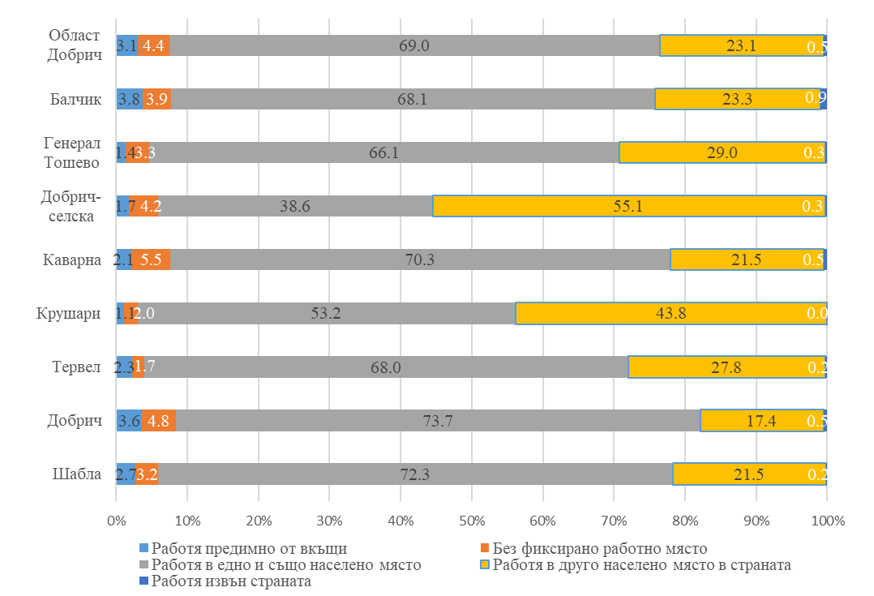

Трудова миграция между областите

Към 7 септември 2021 г. 7 926 души, или 68.9% от всички трудови мигранти пътуват до населени места на територията на област Добрич, т.е. областта, в която живеят. Преобладаващата част от тях (74.3%) работят в градовете, а останалите 25.7% - в селата на областта.
Пътуващите до населени места извън границите на област Добрич са 3 585, или 31.1%.
Най-висок е относителният дял на трудовите мигранти, пътуващи извън границите на областта, в която живеят, в областите Перник (77.2%) и София (61.8%), а най-нисък е този дял в областите Пловдив - 8.9%, и Бургас - 9.6% от трудовите мигранти в областта.
Относителния дял на трудовите мигранти пътуващи в границите на област Добрич е най-висок в общините Крушари (87.4%) и Генерал Тошево (83.4%), а най-нисък в Добрич (58.4%) и Балчик (63.8%). Пътуващите до други области са най-много от Добрич (41.6%) и Балчик (36.2%).
Наблюдават се големи различия по отношение на интензитета на всекидневната трудова миграция по области, като най-висок е в област Перник (449.0‰), следван от областите София (415.6‰), Кюстендил (327.5‰) и Враца (302.5‰). За област Добрич е 211.1‰, а средния за страната е 185.9‰ С най-нисък коефициент на участие на заетите лица в трудовите пътувания е област София (столица) с едва 33.0‰.

Фиг. 5. Интензитет на трудовата миграция по области към 7 септември 2021 година
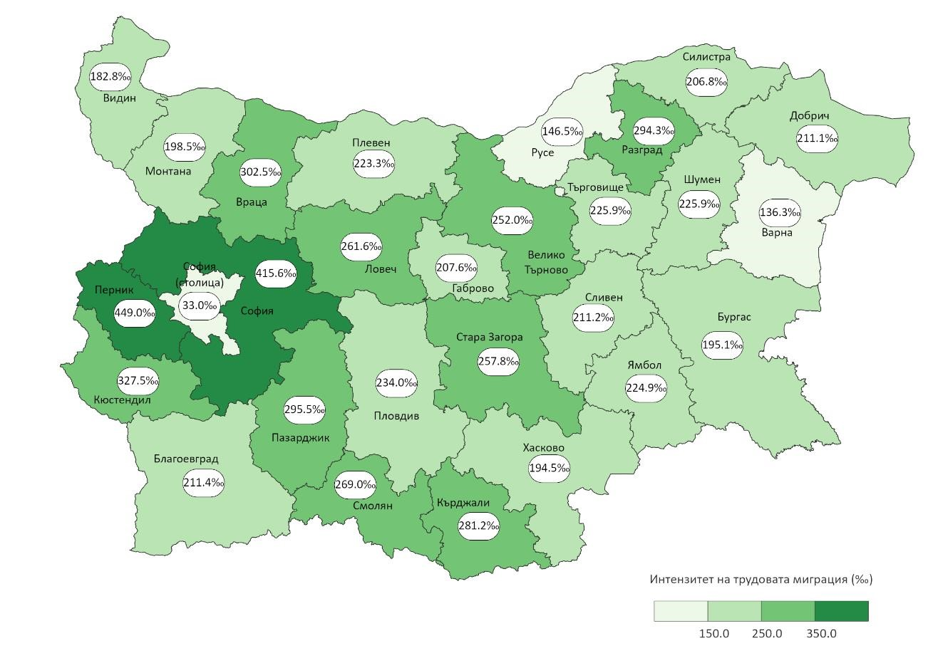

Местонамиране на учебното заведение на учащите лица
Към 7 септември 2021 г. в област Добрич 430 лица, или 2.6% от отговорилите на въпроса, са посочили, че учат предимно от вкъщи. Най-висок е абсолютният брой и относителният дял на лицата, които учат в същото населено място, в което живеят - 12 042 (72.1%). Пътуват до населеното място, в което учат, 4 179 лица, или 25.0%. Учащите, които пътуват извън страната, са 60, или 0.4%.

Фиг. 6. Разпределение на учащите според местонамирането на учебното заведение към

7 септември 2021 година
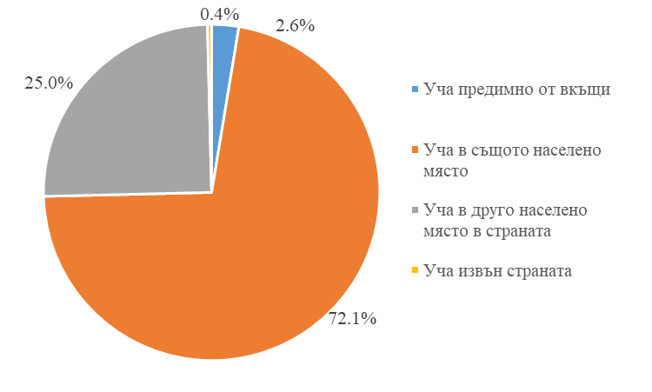
Сред най-малките учащи на възраст до 9 навършени години преобладават децата, които живеят и учат в едно и също населено място - 83.1%. Пътуват, за да учат, 16.4%, а предимно вкъщи учат 0.4% от децата в тази възрастова група.
Делът на пътуващите, за да учат, се увеличава с нарастването на възрастта. При децата от
10 до 19 навършени години е 23.8%, а при учащите на възраст 20 - 29 навършени години достига 64.2%. Най-висок е делът на учещите предимно от вкъщи при лицата във възрастовите групи 20 - 29 и 30 и повече навършени години - съответно 17.5 и 16.4%.

Мобилност на учащите лица
Към 7 септември 2021 г. в област Добрич 4 179 лица пътуват ежедневно или по-рядко от населеното място в което живеят, в друго населено място, в което учат. Мобилните учащи представляват 25.0% от всички учащи лица. В градовете живеят 1 194 души, или 28.6%, а в селата – 2 985, или 71.4% от учащите мигранти.
Интензитетът на пътуване в областта при живеещите в селата е 624.9‰ при 100.1‰ за живеещите в градовете. Обезлюдяването на селата, затварянето на училища в малки населени места и ограничените възможности за продължаване на образованието са основните причини за повисоката честота на пътуванията сред населението, живеещо в селата. За страната интензитетът на пътуване при живеещите в селата е 600.9‰ при 96.4‰ за живеещите в градовете
Най-използваният вид транспорт сред мобилните учащи е „Автобус (вкл. маршрутно такси)“. По този начин се придвижват до учебното заведение 2 535души, или 72.3%. На второ място се нареждат пътуващите с „Лек автомобил, ван (личен/служебен)“ – 1 000, или 28.5%. Значително по-малко предпочитан е железопътният транспорт - с влак пътуват 96 лица, или 2.7% от учащите.

Миграция на учащите между областите
Към 7 септември 2021 г. 2 774 души, или 66.4% от всички мобилни учащи пътуват до населени места на територията на област Добрич - областта, в която живеят. Преобладаващата част от тях (69.3%) учат в градовете, а останалите 30.7% - в селата на областта.
Пътуващите до населени места извън границите на своята област са 1 405, или 33.6%, от тях 91.7% пътуват към градовете, а 8.3% - към селата на други области.
За страната най-висок е относителният дял на учащите, които пътуват извън границите на областта, в която живеят e в областите Перник (57.6%) и София (53.7%), а най-нисък е в областите Пловдив (13.5%), и Велико Търново (18.9%).
В област Добрич най-висок е относителният дял на учащите, които пътуват извън границите на областта, в която живеят, са от общините Добрич (94.0%) и Шабла (40.6%). Най-нисък е този дял в общините Добрич-селска - 13.5%, и Крушари - 2.6% от пътуващите, за да учат в областта. В рамките на същата област, пътуват за да учат най-много учащи от общините Крушари (97.4%) и Добрич-селска (86.5%)
С най-висок коефициент на участие в пътуванията с цел образование е населението в областите Силистра - 423.3‰, и Разград - 422.5‰. Най-нисък е този показател в област София (столица) - 36.8‰. За област Добрич той е 250.1‰.

Фиг. 7. Интензитет на пътуванията на учащите лица към 7 септември 2021 година
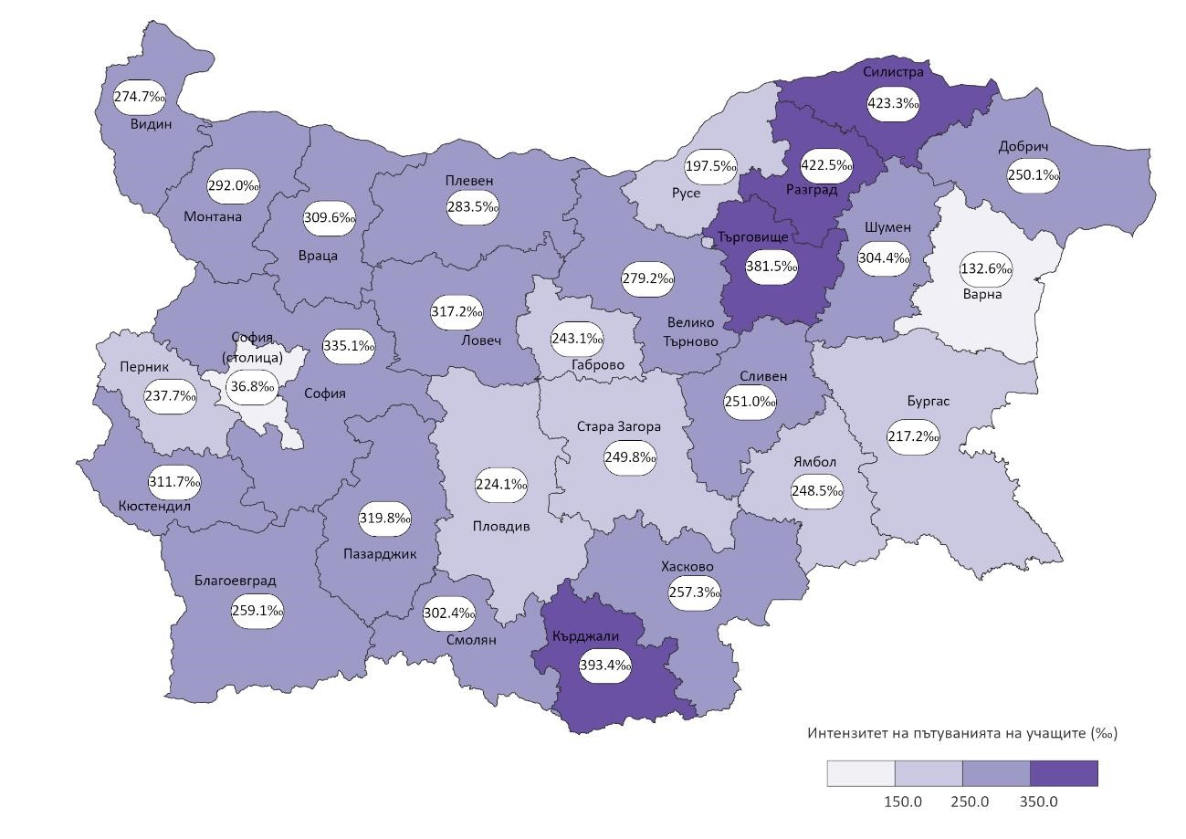

Таблица 1. Местонамиране на работното място на заетите лица в област Добрич към 7 септември 2021 година

Области | Заети | Местонамиране на работното място
Области | Заети | работя предимно от вкъщи | без фиксирано работно място | работя в същото населено място | работя в друго населено място в страната | работя извън страната | непоказано
Област Добрич | 54537 | 1541 | 2177 | 34418 | 11511 | 229 | 4661
Балчик | 5607 | 185 | 194 | 3353 | 1147 | 45 | 683
Генерал Тошево | 3306 | 42 | 102 | 2031 | 891 | 8 | 232
Добрич-селска | 4424 | 69 | 166 | 1531 | 2186 | 12 | 460
Каварна | 4367 | 86 | 221 | 2816 | 863 | 19 | 362
Крушари | 645 | 6 | 11 | 300 | 247 |  | 81
Тервел | 3304 | 68 | 51 | 2051 | 837 | 7 | 290
Добрич | 31407 | 1047 | 1388 | 21336 | 5042 | 135 | 2459
Шабла | 1477 | 38 | 44 | 1000 | 298 | 3 | 94

Таблица 2. Местонамиране на учебното заведение на учащите в област Добрич към 7 септември 2021 година

Области | Учащи | Местонамиране на учебното заведение
Области | Учащи | лица, които учат предимно от вкъщи | лица, които живеят и учат в едно и също населено място | лица, които учат в друго населено място | лица, които учат в чужбина
Област Добрич | 16711 | 430 | 12042 | 4179 | 60
Балчик | 1668 | 52 | 987 | 627 | 2
Генерал Тошево | 1155 | 22 | 592 | 540 | 1
Добрич-селска | 1905 | 45 | 661 | 1196 | 3
Каварна | 1205 | 35 | 916 | 250 | 4
Крушари | 382 | 1 | 187 | 194
Тервел | 1435 | 16 | 842 | 566 | 11
Добрич | 8610 | 253 | 7618 | 700 | 39
Шабла | 351 | 6 | 239 | 106

При изчисляването на относителните дялове на съответните категории не са включени лицата, добавени от административни източници, за които липсва информация в използваните при преброяването регистри.
Трудови мигранти на 1 000 заети лица.
Пътуващи учащи на 1 000 учащи.

